关于2017年下半年（11月）学位论文开题相关事宜的紧急通知

（适用于15级MBA1501、1502、1503、1504、1505班以及14级MBA1401、1402、1403、1404、1405班尚未开题的同学）

2017年下半年（11月）学位论文开题，具体安排如下：

开题前：为避免错误、简化工作流程，符合开题条件的同学在附件二“贵州大学硕士研究生学位论文开题报告模板”中认真填写并以电子文档的形式（你也可以用其他形式）发送给导师审核，导师同意开题后直接打印该版并请导师签字后交（自己提交）3份到MBA中心学位办公室。
- 纸质开题报告提交时间：11月4日；

纸质开题报告提交地点：贵州大学花溪北校区信息楼二楼MBA中心学位办公室；

提交内容：开题报告一式3份，请导师在封底相应栏写明“同意开题”并签字；请单页打印，开题报告模板（用我给你们这个）请勿改变格式，尤其是后两项八、九项必须在一页上。

注：参加此次开题14级的学员(15级正常开题不用填写)，需填写并提交MBA学位论文开题延期申请表（表格在mba中心网站下载中心下载http://210.40.32.30/mba/Pages/List.aspx?Sort=7，需注明正常开题时间是什么时候，什么原因导致推迟现在才开题，需导师签字，否则无法安排开题）。
- 开题答辩时间：11月11日(星期六)，上午8：30开始（具体分组答辩时间届时通知）。

开题答辩地点：贵州大学花溪北校区信息楼二楼MBA中心（教室待定）。

3. 请准备10-15分钟的幻灯片（PPT）。
- 答辩结果当日公布。

开题后：

1.开题答辩后，专家组意见为“合格”者，直接登陆贵州大学研究生综合管理系统（网址：http://gsgl.gzu.edu.cn/sso/login）填写、上传、提交开题报告，并请导师进行审核，然后经研究生院审批后可直接进入学位论文阶段。同时直接打印（上传系统的开题报告）2份请导师签字后于11月18日前递交MBA中心学位办公室。

2.专家组意见为“基本合格，但需修改”者请在7天内（11月18日前）按专家组意见修改开题报告，并将修改后的开题报告发给导师审核通过后方可登陆贵州大学研究生综合管理系统（网址：http://gsgl.gzu.edu.cn/sso/login）填写、上传、提交开题报告，并请导师在系统中进行审核，然后经研究生院审批后可直接进入学位论文阶段。同时打印（上传系统的开题报告）2份请导师签字（写明“已按专家意见修改”）后于11月18日前递交MBA中心学位办公室。

- 专家组意见为“不合格”者，需重新参加下一次开题。

MBA教育中心学位管理办公室
联系电话：0851-83627880
2017年10月14日

附件一：“开题报告填写、上传、提交”示意

1 进入系统
贵州大学研究生综合管理系统（网址：http://gsgl.gzu.edu.cn/sso/login）在“登陆研究生综合管理系统”处，填写用户名和密码（用户名为学号，初始密码为身份证后8位），并登录。
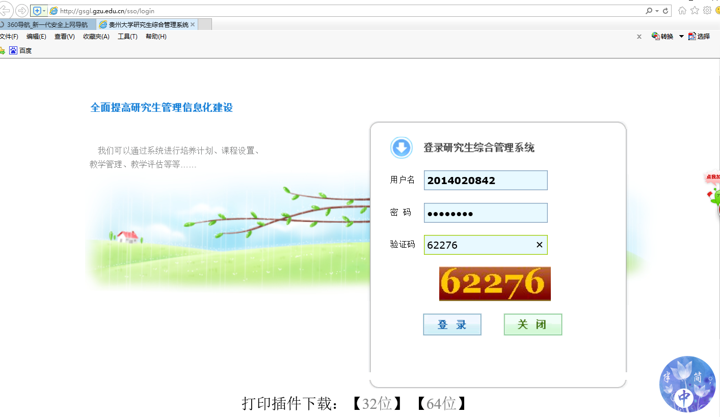

2填写开题报告
选择培养管理，点击左边菜单栏“论文开题报告”系统将显示为：
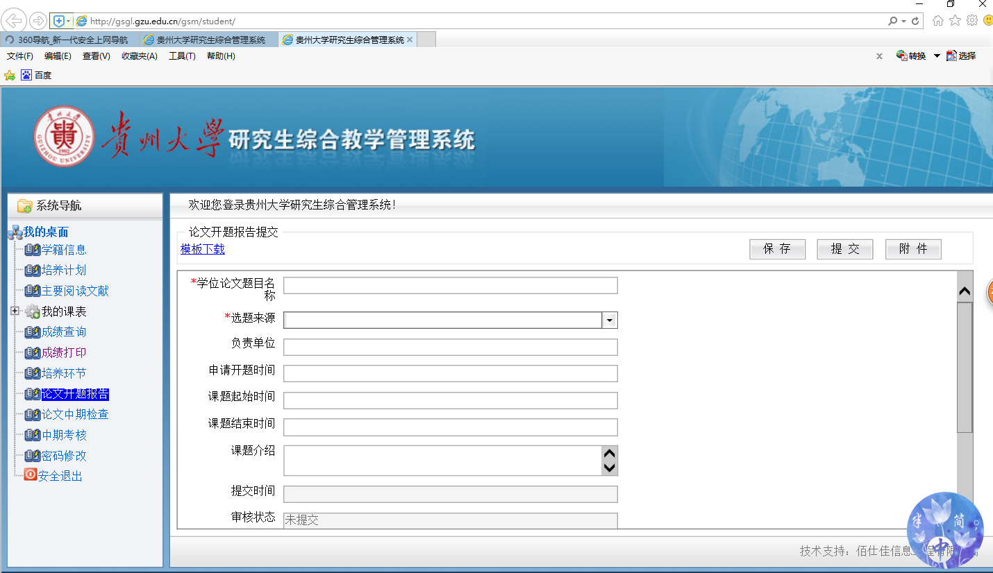

依次录入或选择各项填写完整，然后点击附件，上传定稿的开题报告，最后保存、提交；
- 带星号为必填项，必须填写或选择，其中课题来源是指您的论文是跟导师课题做的，你就选相应的课题来源，若不是，你就选非立项！（我们绝大多是MBA学员是非立项），后面的课题起止时间、简介都是指你论文所依托的课题，没有就填无；
- 为避免出错，请按照我给你们的模板认真填写，答辩修改定稿后再上传系统，一旦提交就不能修改；
- 本系统不能两个账号同时在一台电脑上登录操作，个人账号登录后记得点击退出。

3 提交与打印开题报告
1）点击右上角边菜单栏“提交”；
2）提交后，请提示本人的指导教师，进入本系统进行确认；
3）提交完成，记得打印两份上传稿递交MBA中心，并请导师在相应的地方签字。

MBA教育中心学位管理办公室
2017年10月14日

